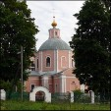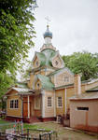
Церковь в Ченцово Троицкая церковь в Бёхово
Александра Кипрского Заокского района Тульской области

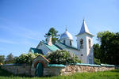
Храм Живоначальной Троицы
в селе Бёхово,

Храмы и церкви Заокского района
Чтобы посетить и описать все церкви, расположенные в этом районе не хватит и формата книги, поэтому мы выделим несколько наиболее известных из них. Такое обилие христианских церквей и храмов было построено благодаря тому, что народ тут всегда жил верующий. Даже тогда, когда официальной религией был атеизм, Заокские земли, казалось, были последним оплотом, последним клочком земли, где в Бога всё так же верили.
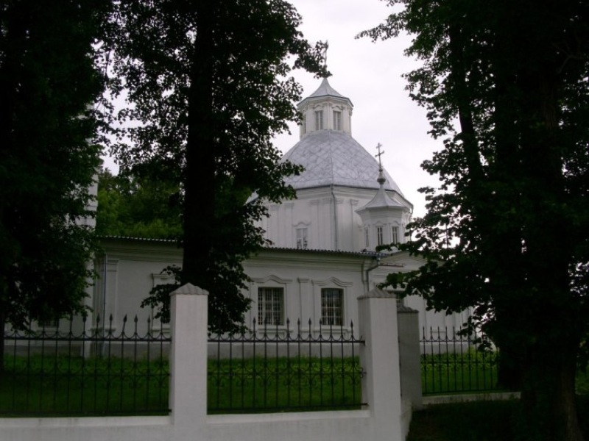

Церковь Рождества Пресвятой Богородицы в Велегоже
Церковь построена владельцем села Велегож князем Иваном Юрьевичем Трубецким, прозванным Меньшим, в отличие от своего дяди, фельдмаршала и любимца Петра I И. Ю. Трубецкого Большого.
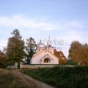
Общей композицией центрическое крестчатое здание восходит к образцам конца XVII века. Двусветный восьмерик Рождественской одноглавой церкви окружен одноярусными алтарем и приделами (трапезная перестроена во второй половине XIX в.), образующими ветви креста. Приделы завершены главами на каменных барабанах, что на первый взгляд еще сильнее роднит памятник с лучшими творениями «нарышкинского барокко». Однако образ Рождественской церкви совершенно иной. Новые ордерные принципы декоративного оформления еще грубоватого пилястрового стиля и новая система пропорций не оставили и следа от вертикальной устремленности и эмоционально-декоративной насыщенности архитектуры прототипов".

Церковь Троицы Живоначальной в Бехово (архитектор В. Поленов)
С противоположного берега Оки хорошо видна Церковь Святой Троицы в Бёхове. Поленов с радостью откликнулся на просьбу крестьян построить для них церковь, прекрасно понимая, что именно церковь - то связующее звено, которое объединяет все слои населения. В письме к другу Поленов так объяснял свою позицию: "Наша Церковь, которая признает и живопись, и музыку, и поэзию, наряду с Домом молитвы уже есть Храм искусства, и это ее огромная сила и значение, как в прошедшем, так и в настоящем и будущем ". Строительство церкви началось в 1904году, закончилось в 1906. Как и многие религиозно-культурные сооружения, этот храм был закрыт по воле советского правительства, однако инициатива сотрудников музея В.Д. Поленова позволила восстановить этот храм ещё до распада СССР. В 80х годах, студенты, которые откликнулись на зов служителей музея, поработали на славу, и вернули этому храму своё былое величие. Сегодня этот храм работает и всегда рад принять верующих людей под сводами своих куполов.

Храм святого Дмитрия Ростовского
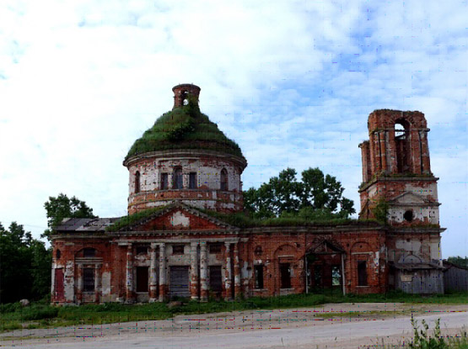
Даже этот храм, в архитектуре которого заложено какое-то величие, стойкость и непоколебимость, свойственная архитектурным строениям, выполненным в классическом стиле, не смог устоять против безбожников, которые во времена СССР использовали помещения храма для самых разных целей. Однако, утратив свой лоск, этот храм не потерял своей культурной значимости, ведь сегодня в нём всё также проходят воскресные и праздничные богослужения.

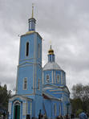
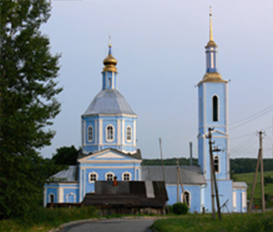
Церковь Казанской Иконы Божьей Матери в Савино
Даже этот храм, в архитектуре которого заложено какое-то величие, стойкость и непоколебимость, свойственная архитектурным строениям, выполненным в классическом стиле, не смог устоять против безбожников, которые во времена СССР использовали помещения храма для самых разных целей. Однако, утратив свой лоск, этот храм не потерял своей культурной значимости, ведь сегодня в нём всё также проходят воскресные и праздничные богослужения.

